**「しなやかに生きる男性セミナー」～これからの人生をデザインするために～**

**受 講** ◆下部の「受講申込書」にご記入の上

**申 込** ●ＦＡＸ(099-221-6640) ●電話(099-221-6603)　●郵送　●持参

**方 法** ●E-mail(**p-**[**harmony@pref.kagoshima.lg.jp**](mailto:harmony@pref.kagoshima.lg.jp))　いずれかの方法でお申し込みください。

**受講申込締切 ９月１２日（土）**

**受 講** ◆　受講申込書の到着をもって受付は完了します。

**の** ◆　申込みが定員を超えて受講をお断りする方には，９月1５日（火）までにご連絡します。

**決 定** ◆　９月１２日以前に受講の可否を確認したい場合は，下部の問合せ先にご連絡ください。

**かごしま県民交流センターまでのご案内** ■交通のご案内

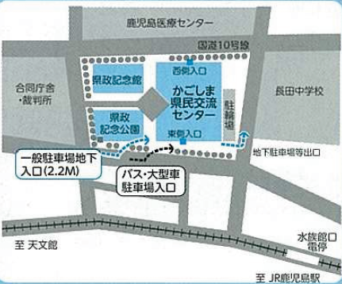 バス／「鹿児島市役所前」バス停下車徒歩５分

「水族館口」バス停下車徒歩３分

ＪＲ／「鹿児島駅」から徒歩１０分

■申込み・問合せ先

鹿児島県男女共同参画センター

〒892-0816　鹿児島市山下町14-50（かごしま県民交流センター内）

TEL：099-221-6603　　FAX：099-221-6640

E-mail：p-harmony@pref.kagoshima.lg.jp

URL：http://www.kagoshima-pac.jp

休館日：毎週月曜日（祝日の場合は翌日）

～お願い～

**当日は，会場受付において以下のことを確認させていただきます。**

**少しでも健康に不安がある場合は，受講を控えてください。**

**１　「マスクの着用をお願いします。」**

**２　「発熱（３７．５℃以上）はありませんか。」**

**3　「咳，のどの痛みはありませんか。」**

**４　「体調不良，その他で健康に不安はありませんか。」**

**５　「申込書の連絡先に変更はありませんか。」**

**受講申込書**

**受講申込締切 ９月１２日（土）**

**令和2年度男性向け講座**

**「しなやかに生きる男性セミナー」～これからの人生をデザインするために～**

|  |  |  |  |  |  |
| --- | --- | --- | --- | --- | --- |
| ふりがな |  | | 性別 |  | |
| 氏　名 |  | | 年　代 | ２０代　・　３０代　・　４０代　・　５０代  （○印を付けてください。) | |
| 連絡先 | 住　所 | 〒　　　－ | | 職業・所属団体等  ※差し支えなければ  お書きください。 |  |
| 電 話 | 自宅（　　　　　　-　　　　　　　-　　　　　　　）　　携帯（　　　　　　-　　　　　　　-　　　　　　　） | | | |
| ＦＡＸ | -　　　　　　　- | | | |
| E-mail |  | | | |

※　個人情報は，当セミナーの連絡及び男女共同参画に関する情報提供以外には使用しません。